Министерство образования и молодежной политики Свердловской области



ГАПОУ СО «Екатеринбургский колледж транспортного строительства»

Отчёт по программе «**Практическое занятие 7**»

Выполнил: Форрат Лия Константиновна

Группа: ПР-21

Преподаватель: Мирошниченко Г.В

2023

**Задание:**



**Входные и выходные данные**

**Int m- номер am**

**Int n-номер an**

**Double am- значение элемента с номером m**

**Double an- значение элемента с номером n**

**Выводится сумма S членов с номерами от m до n - string**

**Блок-схема**

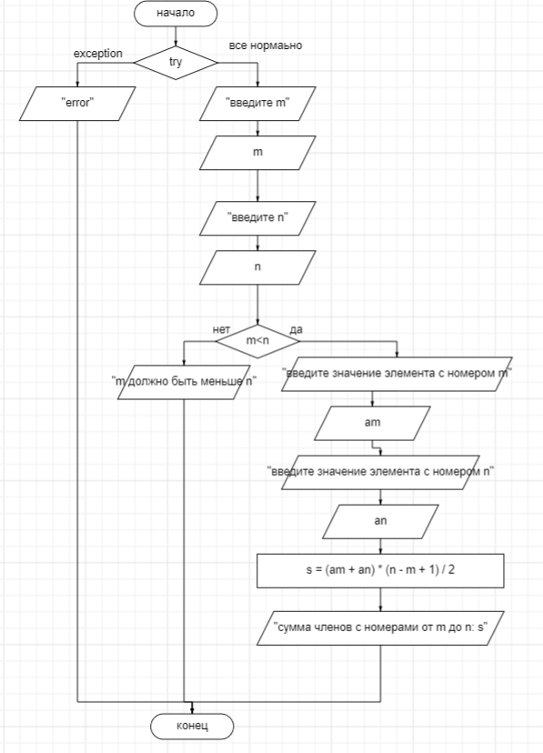

**Листинг программы (если есть)**

fun main(){  
 try {  
 *println*("введите m")  
 var m = *readLine*()!!.*toInt*()  
 *println*("введите n")  
 var n = *readLine*()!!.*toInt*()  
  
 when(m<n){  
 true->{ *println*("введите значение элемента с номером m")  
 var am = *readLine*()!!.*toDouble*()  
 *println*("введите значение элемента с номером n")  
 var an = *readLine*()!!.*toDouble*()  
  
 var s = (am + an) * (n - m + 1) / 2  
 *println*("сумма членов с номерами от m до n: ${s}")}  
 false-> *println*("m должно быть меньше n")  
 }  
 }  
 catch (e:Exception ){ *println*("error")}  
  
}

**Тестовые ситуации**

